Cadastrar Variáveis de Dimensionamento
Sistema | SIGRH
Módulo | Dimensionamento
Usuários | Gestor de Unidade
Perfil | Gestor Dimensionamento, Gestor Variáveis
Última Atualização | ver('', false);
Esta operação tem como finalidade possibilitar que o gestor cadastre as variáveis de dimensionamento. No cadastramento, o usuário deverá informar a consulta em SQL, permitindo desta forma, a visualização de relatórios personalizados. O usuário precisa ter conhecimento em SQL (Structured Query Language), que é uma linguagem de consulta estruturada para a definição e manipulação de bancos de dados relacionais.
Para utilizar esta funcionalidade, acesse o SIGRH -> Módulos -> Dimensionamento -> Cálculo de Dimensionamento -> Variáveis de Dimensionamento -> Cadastrar.
O sistema exibirá a tela que permite a inserção dos Dados da Variável.
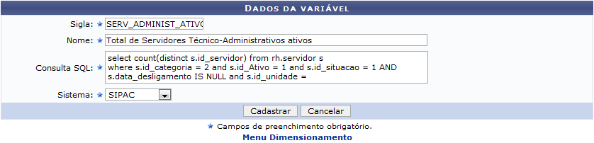Figura 1: Dados da Variável
Caso queira retornar ao menu principal do módulo Dimensionamento, clique no link .
Para cadastrar uma variável de dimensionamento, o usuário deverá informar os seguintes parâmetros:
- Sigla: Informe a sigla que identificará a variável;
- Nome: Refere-se ao nome da variável que será cadastrada;
- Consulta SQL: O usuário deverá fornecer a descrição para a consulta em SQL;
- Sistema: Selecione o sistema que deseja associar à variável de dimensionamento, selecionando uma das opções presentes na lista correspondente a este campo.
Caso desista da operação, clique em Cancelar e confirme na caixa de diálogo que será gerada posteriormente.
Exemplificaremos ao informar a Sigla Serv_Administ_Ativos, o Nome Total de Servidores Técnico-Administrativos Ativos e o Sistema SIPAC.
Para prosseguir, clique em Cadastrar.
Em seguida, uma mensagem de sucesso será exibida confirmando o cadastramento dos dados.
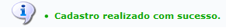Figura 2: Mensagem de Sucesso
Bom Trabalho!

Manuais Relacionados
- Listar/Alterar/Remover Variáveis de Dimensionamento
<< Voltar - Manuais do SIGRH

